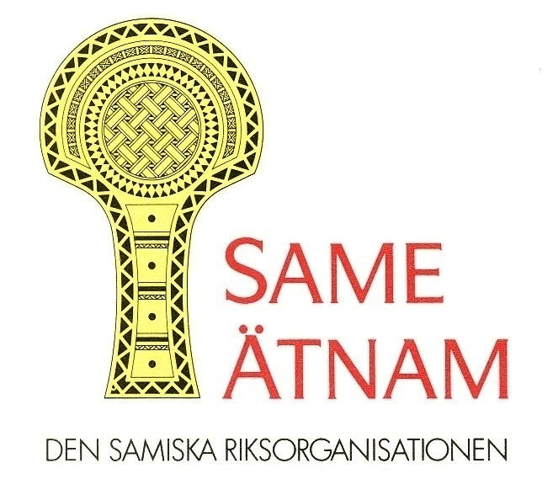
Verksamhetsberättelse
År 2023

Styrelsens Verksamhetsberättelse år 2023
Riksorganisationen Same Ätnam fungerar som remissinstans för stat och myndigheter och vi finns representerade såväl nationellt som regionalt i en rad olika samrådsfunktioner. I dessa sammanhang är vår roll att ge röst till det samiska civilsamhället och bevaka och arbeta för de frågor, intressen och rättigheter som berör samer såväl inom som utanför det som kallas kärnsamiska områden. Ett enat och starkt Sápmi är vår målsättning och ambition, och den löpande verksamheten bedrivs av en styrelse samt genom representanterna i de olika organen.
Beskrivning av Verksamhetsåret 2023

2023 har inneburit fler fysiska möten med ett fysiskt möte i Byske och ett möte på kryssning med föreningar och representanter för våra olika organ. Digitala möten har fortsatt in i 2023 så vi har deltagit på många distansmöten. Organisationen har varit med på fler möten än vad vi normalt hinner med på ett år. Vi deltar aktivt bland annat i flera samrådsmöten, möten med sametinget och en del arbetsgrupper.
Inom Riksorganisationen Same Ätnam arbetar vi aktivt för att främja, stärka och ena Sápmi, och där revitaliseringen av språket, näringarna och kulturen är i fokus. Angelägna frågor för styrelsen som vi lyfter vid samrådsmöten och andra möten är bland annat:

Möjligheterna för oss samer att lära oss/utveckla vårt språk och möjligheten att kunna utbildas i samiska näringar och kulturen. Detta är viktigt för en levande och frodande kultur.
Styrelsen arbetar aktivt för att belysa behovet av ökade resurser till undervisning i samiska språk för alla åldrar. Många föräldrar upplever svårigheter med att det finns för få samiska barn som får möjlighet till undervisning i samiska, och dessutom saknas det kunskap hos många kommuner om deras skyldigheter gentemot samiska barn.
Det är även brist på läromedel i många av de samiska språken, vilket är ett stort problem då det behövs för att kunna revitalisera och utveckla det samiska språket och hålla det levande.
Möjligheterna för samiska barn och ungdomar att lära sig, vidareutveckla och stärka sitt språk är därför ytterst försvårat, vilket vi tar på stort allvar och arbetar aktivt för.
Vi lyfter också frågan om hur staten, med ursprung i 1928 års Rennäringslag, diskriminerar samer utanför samebyarna. Vi informerar också om den diskriminering som drabbat och drabbar skogsrenskötseln.
Vi försöker framföra behovet av ökad kompetens hos myndigheter och beslutsfattare om det samiska samhället, den samiska kulturen och det samiska folket.
Deltagande i möten och samråd har under 2023 bland annat skett med:
Renmarkskommittén: här har man främst arbetat med kunskapsinhämtning och tittat på olika lagar som kan påverkas vid en förändring. Man lyssnar också väldigt mycket på alla intressenter så som Svenska jägarförbundet, Lantbrukarnas Riksförbund, Sportfiskarna, Skogsstyrelsen, Försvarsmakten, länsstyrelser, Statens fastighetsverk., Jurister och historiker, Sametinget, SSR m.fl.
www.sou,gov.se/n-202102.renmarkskommitten
Samrådsmöte med Skolverket: Vi har haft samråd med Skolverket gällande de nya kursplanerna, vilka har diskuterats utifrån samiskt perspektiv, där formuleringar i kursplanerna för förskola har legat i fokus.
Forum för levande historia:
Vi har vid upprepade tillfällen haft samråd med Forum för Levande historia.
forum levande historia arbete mot rasism, hbtq.fobi och hatbrott
Samrådsmöte om handlingsprogram för bevarande av de nationella minoritetsspråken: Samråd gällande ökad tillgänglighet till och bättre kvalitet på undervisningen av nationella minoritetsspråk. Statens skolverk har som uppdrag att lämna förslag på hur en nationell samordning av undervisningen i nationella minoritetsspråk inom skolväsendet kan organiseras så att undervisningen i språken stärks.
Samrådsmöte med Regionerna: Region Västerbotten och Norrbotten har två möten per år.
Samerådet: Samerådet har två möten per år på olika ställen inom Sápmi/Sábme/Saepmie. Där diskuterats och planerats, statistik i Sápmi/ Sábme/Saepmie och aktuella samiska frågor.
Samråd med Sametinget: Samråd, Ny sameby
Programråd traditionell kunskap,

Samråd Kulturdepartementet och kulturminister: informationsmöte inför konsultation om en ny statsbidragsförordning
Civil Rights Defenders: RSÄ finns representerade i det så kallade Samiska expertrådet. I detta expertråd ingår även representanter från andra samiska organisationer och samebyar. En möjlighet att gemensamt, med Civil Rights Defenders i ryggen kunna lyfta frågor som är centrala. På detta samråd angående Hatbrott mot samer har även BRÅ, Noa och polisen i Norrbotten medverkat. Fokuset ligger också på den ny gröna kolonialismen.
Sametinget: Genus och hälsa har vi deltagit på antal digitala samråd.
Riksdagen: Sanningskommisionen
Riksdagskansliet: Konsultationsmöte, Statsbidrag
Sámi Duodji och samerådet: Sámi Duodjis 30 års firande

Digitala föreläsningar anordnade av RSÄ:
Duodji/Vätnoe/Duodje/Duöjjie

Verksamhetsåret 2023
Medlemmar
Same Ätnams medlemsmatrikel består av 157 medlemmar, varav 15 av dessa är sameföreningar.
Styrelsemöten
Styrelsen hade 8 möten under 2023, varav ett fysiskt i Byske.
Valberedningen
Valberedningen har arbetat med valen
Stadgeenligt Årsmöte Landsmöte
Årsmötet 2023 hölls både fysiskt i Arvidsjaur, samt digitalt via Zoom lördagen den 13 maj. Appen PerCap användes vid röstning för både fysiska och digitala deltagare.
Förtroendevalda
RSÅ har förtroendevalda i RSÄ-styrelse, stiftelser, valberedning, lekmannarevisor.
Konstitutionen alla invalda
Förtroendevalda 2023 bestod 31 individer:
Valda utöver styrelsen är fördelade på sammanlagt 9 förtroendeuppdrag: Samefolket 2 + 2 st, Gaaltje 2 + 2 st, Samiska minnesfonden 1 + 1 st, Samernas Utbildnings Centrum 2 + 2 st, Ájtte 1 + 1 st, Duodji 1st, Samerådet 1 + 1 st, Valberedningen 3 st, RSÄs Styrelse 7 + 3 st.
Språk
Bland de ordinarie förtroendevalda i styrelsen var fördelningen i 2023 års styrelse för de som talar flytande samiska 2 personer och de som talar hjälpligt/lite/inte alls 5 personer.
Genusfördelning
Styrelsen bestod första halvåret av 5 kvinnor och 2 män, samt 1 kvinna som suppleang. Andra halvåret bestod styrelsen av 5 kvinnor och 2 män, samt 1 kvinna.
Valda i olika organ förutom styrelsen bestod av 9 kvinnor och 6 män, ersättare och suppleanter inräknade.

